|  |  |  |  |
| --- | --- | --- | --- |
|  | |  | | --- | | Litzler Samuel |   **BTS "Systèmes Numériques"** | |
|  | **1ère Année** |
|  | **Le 21 / 12 / 2018** |
|  | **Année 2018 - 2019** |

**Compte Rendu**

**TP ISIS Additionneur**

**Objectif :**

Nous devons étudier et simuler un additionneur 4 bits via le logiciel ISIS.

Les différentes étapes de ce travail sont :

1. **Étude et simulation d’un demi additionneur**
2. **Étude et simulation d’un additionneur**
3. **Étude et simulation d’un additionneur 4 bits**
4. **Étude d’un demi additionneur**

Table de vérité d’un demi-additionneur

Equation de **S** et de **r**

|  |  |  |  |  |
| --- | --- | --- | --- | --- |
| a | b |  | S | r |
| 0 | 0 |  | 0 | 0 |
| 0 | 1 |  | 1 | 0 |
| 1 | 0 |  | 1 | 0 |
| 1 | 1 |  | 0 | 1 |

S = a + b

r = a.b

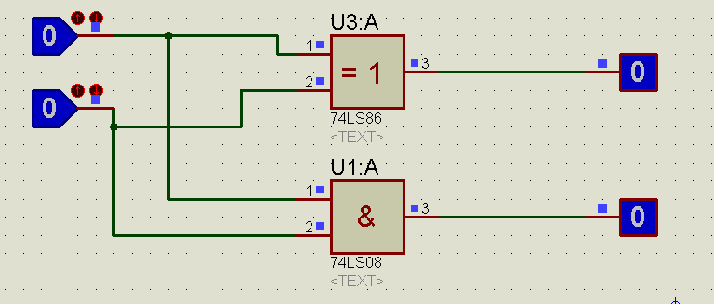

1. **Étude d’un additionneur**

|  |  |  |  |  |  |
| --- | --- | --- | --- | --- | --- |
| a | b | re |  | S | Rs |
| 0 | 0 | 0 |  | 0 | 0 |
| 0 | 0 | 1 |  | 1 | 0 |
| 0 | 1 | 0 |  | 1 | 0 |
| 0 | 1 | 1 |  | 0 | 1 |
| 1 | 0 | 0 |  | 1 | 0 |
| 1 | 0 | 1 |  | 0 | 1 |
| 1 | 1 | 0 |  | 0 | 1 |
| 1 | 1 | 1 |  | 1 | 1 |

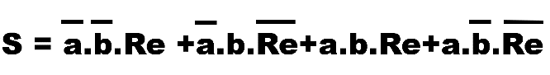

Rs = b.Re+a.b+a.Re

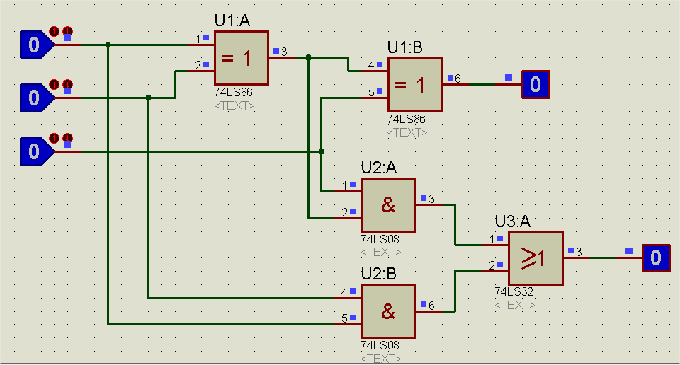

1. **Additionneur 4 bits**

